Clasart Classic präsentiert das Programm der
„Met live im Kino“-Saison 2024/2025

Der Kartenvorverkauf für die beliebten Live-Übertragungen aus der Metropolitan Opera, New York, startet am 11. Mai 2024

Die preisgekrönte Veranstaltungsreihe MET LIVE IM KINO startet die Saison 2024/2025 am 5. Oktober mit einem Knaller: Benjamin Bernheim, der das Kinopublikum in der vergangenen Saison mit seinem umwerfenden Roméo geradezu im Sturm erobert hat, übernimmt die Titelrolle in Offenbachs LES CONTES D’HOFFMANN (Hoffmans Erzählungen) in der farbenfrohen Inszenierung von Bartlett Sher.

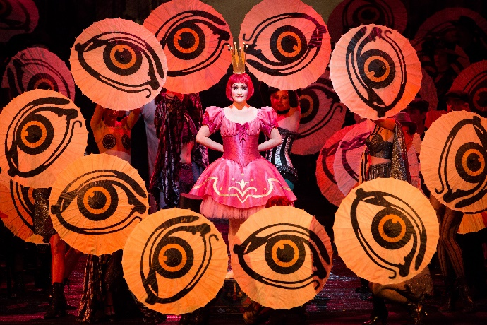
Links: Erin Morley als Olympia in LES CONTES D’HOFFMANN © Marty Sohl, Rechts: Emily D’Angelo als Jess in GROUNDED © Paola Kudacki

Noch im Oktober folgt die Neuinszenierung der zeitgenössischen Oper GROUNDED der amerikanischen Komponistin und zweifachen Tony-Award Gewinnerin Jeanine Tesori. Im Zentrum der Handlung steht eine F-16-Pilotin, die wegen einer ungeplanten Schwangerschaft in den Drohnendienst versetzt wurde. Die Oper bietet einen ungeschönten Blick auf den psychologischen Tribut, den ein Drohnenkrieg zur Folge hat. Diese anspruchsvolle Partie übernimmt die aufstrebende Sopranistin Emily D’Angelo.

Im November 2024 bzw. im März 2025 übernimmt Lise Davidsen, die neue Primadonna an der Met, die Titelrolle in Puccinis TOSCA und Beethovens FIDELIO. Dazwischen zeigt MET LIVE IM KINO im Januar 2025 Michael Mayers Neuinszenierung von Verdis AIDA mit Angel Blue und Piotr Beczała in den Hauptrollen. Mit Mozarts LE NOZZE DI FIGARO folgt im April das mit Spannung erwartete Debut der deutschen Dirigentin Joana Mallwitz am Pult des Metropolitan Orchestra.

Im Mai dirigiert Musikdirektor Yannick Nézet-Séguin Strauss‘ einaktige Oper SALOME in einer Neuinszenierung von Claus Guth, einem der führenden Opernregisseure Europas. Er gibt der biblischen Geschichte einen psychologisch einfühlsamen Anstrich, reich an Symbolik und subtilen Schattierungen. Im Mittelpunkt stehen die Sopranistin Elza van den Heever in der Rolle der missbrauchten und verstörten Antiheldin, die den Kopf von Jochanaan fordert, gesungen von Publikumsliebling Peter Mattei. Die Saison endet mit einem Wiedersehen mit der großartigen Aigul Akhmetshina als Rosina in Rossinis IL BARBIERE DI SIVIGLIA, die damit den Beweis erbringt, dass sie nicht nur in ihrer Paraderolle Carmen glänzt, sondern auch Komödie aus dem Effeff beherrscht.

So kommt auch in der kommenden Saison das unverwechselbare Flair des berühmten Opernhauses direkt und live in deutsche und österreichische Kinos.

Die neue Saison wird in Deutschland und Österreich auf ca. 200 Leinwände übertragen.

Der Kartenvorverkauf für die Übertragungen der Saison 2024/2025 beginnt ab dem 11. Mai 2024 in den Kinos. Die Liste der teilnehmenden Kinos und weiterführende Information finden sich unter www.metimkino.de.

Das Programm:

05. Oktober Offenbach LES CONTES D’HOFFMANN (Benjamin Bernheim, Pretty Yende)
19. Oktober Tesori GROUNDED (Emily D’Angelo, Ben Bliss)
23. November Puccini TOSCA (Lise Davidsen, Freddie De Tommaso, Quinn Kelsey)
25. Januar Verdi AIDA (Angel Blue, Piotr Beczała, Judit Kutasi)
15. März Beethoven FIDELIO (Lise Davidsen, David Butt Philip, René Pape)
26. April Mozart LE NOZZE DI FIGARO (Federica Lombardi, Joshua Hopkins)
17. Mai Strauss SALOME (Elza van den Heever, Peter Mattei)
31. Mai Rossini IL BARBIERE DI SIVIGLIA (Aigul Akhmetshina, Jack Swanson)

Pressematerial steht auf dem FTP-Server

https:\\ftp.leoninestudios.com
Benutzername: claspresse1
Passwort: Cla$$art4Cla$$ic!

für Sie zum Download bereit.

Bei Rückfragen kontaktieren Sie bitte:
Katja Raths, Head of Clasart Classic
Tel: +49 (0) 89 999 513 421, Email: katja.raths@leoninestudios.com

oder

Katharina Biro, Senior Manager Clasart Classic
Tel: +49 (0) 89 999 513 420, Email: katharina.biro@leoninestudios.com

